ДЕПАРТАМЕНТ ОБРАЗОВАНИЯ ГОРОДА МОСКВЫ
ГОСУДАРСТВЕННОЕ БЮДЖЕТНОЕ ПРОФЕССИОНАЛЬНОЕ ОБРАЗОВАТЕЛЬНОЕ УЧРЕЖДЕНИЕ ГОРОДА МОСКВЫ
«ПЕРВЫЙ МОСКОВСКИЙ ОБРАЗОВАТЕЛЬНЫЙ КОМПЛЕКС»
(ГБПОУ «1-й МОК»)
Отделение «Детский сад» ул. Тихомирова д.13 к.2

Конспект занятия по формированию элементарных математических представлений
в разновозрастной группе для детей с ОВЗ (тяжелые нарушения речи)

Тема: «Образование числа 9»
Название: «Путешествие в осенний лес»

Составили и провели:
воспитатель Симонян М.К.
Попова О.В.

Ц е л ь: формирование представления об образовании последующего числа (9) путем прибавления единицы.
З а д а ч и:
- закреплять навыки порядкового и количественного счета.
- закреплять умение соотносить цифру с количеством.
- развивать пространственные представления («под», «на», «над»).
- упражнять в согласовании числительных с существительными.
О б о р у д о в а н и е
Демонстрационное: картинки с изображением белок и орехов – по 9 штук; цифры от 1 до 9, игрушки: белка, ворона, ежик; дерево- береза.
Раздаточные: карточки с изображением грибов, шишек, орехов, каштанов; листы к игровому заданию «Лесная школа», набор цветных карандашей на каждого ребенка -6 цветов.
Описание:
Воспитатель: Ребята, я предлагаю вам отправиться в путешествие по осеннему лесу! Закроем глаза и произнесем – повертелись, покрутились и в лесу мы очутились! Ну, здравствуй лес, осенний лес, мы хотим твоих чудес. (Дети на ковре стоят в рассыпную, закрывают глаза, произносят слова и кружатся вокруг себя)
Воспитатель: На поляну прискакали белки (прикрепляет на доску карточки с изображением 7 белок). Сколько белок? (Ответы детей) (на поляну прискакало 7 белок)
Прискакала еще одна белка (учитель прикрепляет на доску еще одну белку) Сколько получилось? (Ответы детей) (Стало 8 белок)
Белок стало больше, чем было? (Ответы детей) (Белок стало больше)
Какая цифра обозначает количество белок? (ответы детей) (Цифра 8 обозначает)
Куда прикрепить цифру 8: слева или справа в числовом ряду? (Ответы детей). Справа.
Правильно, так как в числовом ряду все цифры стоят друг за другом, по порядку. (подходит ребенок и выставляет соответствующую цифру 8)
А что любят, есть белки? (выкладывает 8 карточек с орехами).
Хватит ли белкам орехов? Как мы можем узнать, проверить? (Ответы детей)
(Пересчитать, составить пары: выходит ребенок составляет пары)
Что можно сказать о количестве белок и орехов? (Ответы детей) (Их поровну, одинаковое количество – по 8)
Прискакала еще одна белка. Что изменилось? (добавили 1белку).
Белок стало больше? (Да) Сколько? (пересчитывают, выделяют итог) Белок стало 9. Как получилось 9 белок? (К 8 белкам добавили еще одну – получилось 9)
При проговаривании конечного результата дети совершают круговое обобщающее движение рукой (9)
Что теперь можно сказать о количестве белок и орехов?
Орехов – 8, а белок – 9. Белок больше, чем орехов. Всем белкам хватит орехов? (Ответы детей).
Что нужно сделать, чтобы орехов хватило всем белкам? (Ответы детей)
(Добавить 1 орех)
Сколько теперь получилось орехов? (9).
Что вы теперь можете сказать о количестве белок и орехов? (Белок и орехов поровну, одинаковое количество – по 9)
Какая цифра соответствует теперь количеству белок и орехов? (Ответы детей) (9)
Молодцы! Поставим в числовой ряд цифру 9. (выходит один ребенок и выставляет цифру 9). Вспомним, куда прикрепить цифру 9: слева или справа в числовом ряду? (Ответы детей). (справа)
Правильно, так как в числовом ряду все цифры стоят друг за другом, по порядку. (подходит ребенок и выставляет соответствующую цифру)
Вспомним, как правильно выкладывать числовой ряд. В числовом ряду все цифры стоят друг за другом, по порядку счета, каждое следующее число больше предыдущего.
Игра «Лесные покупки».
Воспитатель: Сейчас я предлагаю вам посетить лесную ярмарку, там лиса (учитель) продает разные лесные угощения. Вам надо будет совершить покупки. Я раздам вам карточки, в них подсказки, что вам купить и в каком количестве. (Воспитатель раздает детям карточки, на которых изображены шишки, каштаны, орехи в определенном количестве.
В игровой зоне Лиса (переодетый воспитатель) – продавец, у которой разложены на подносах каштаны, лесные орехи, грибы, шишки. Дети по очереди подходят к прилавку и используя свои карточки покупают лесные гостинцы (четко и громко произносят, что и в каком количестве купить: два каштана, пять грибов, и т.д.).
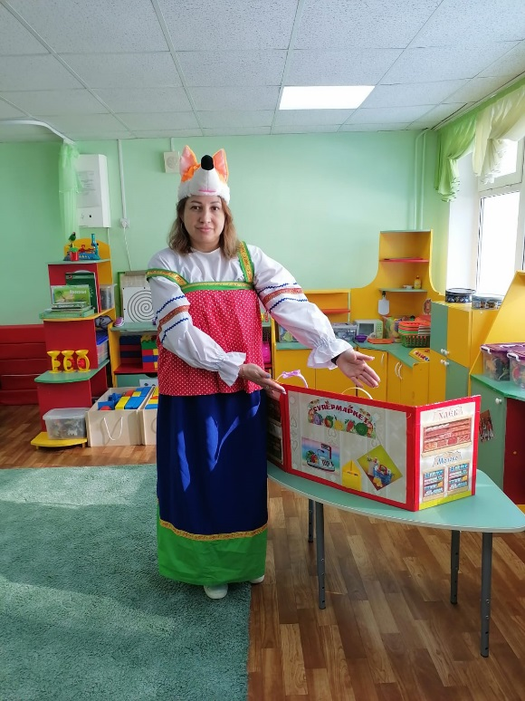
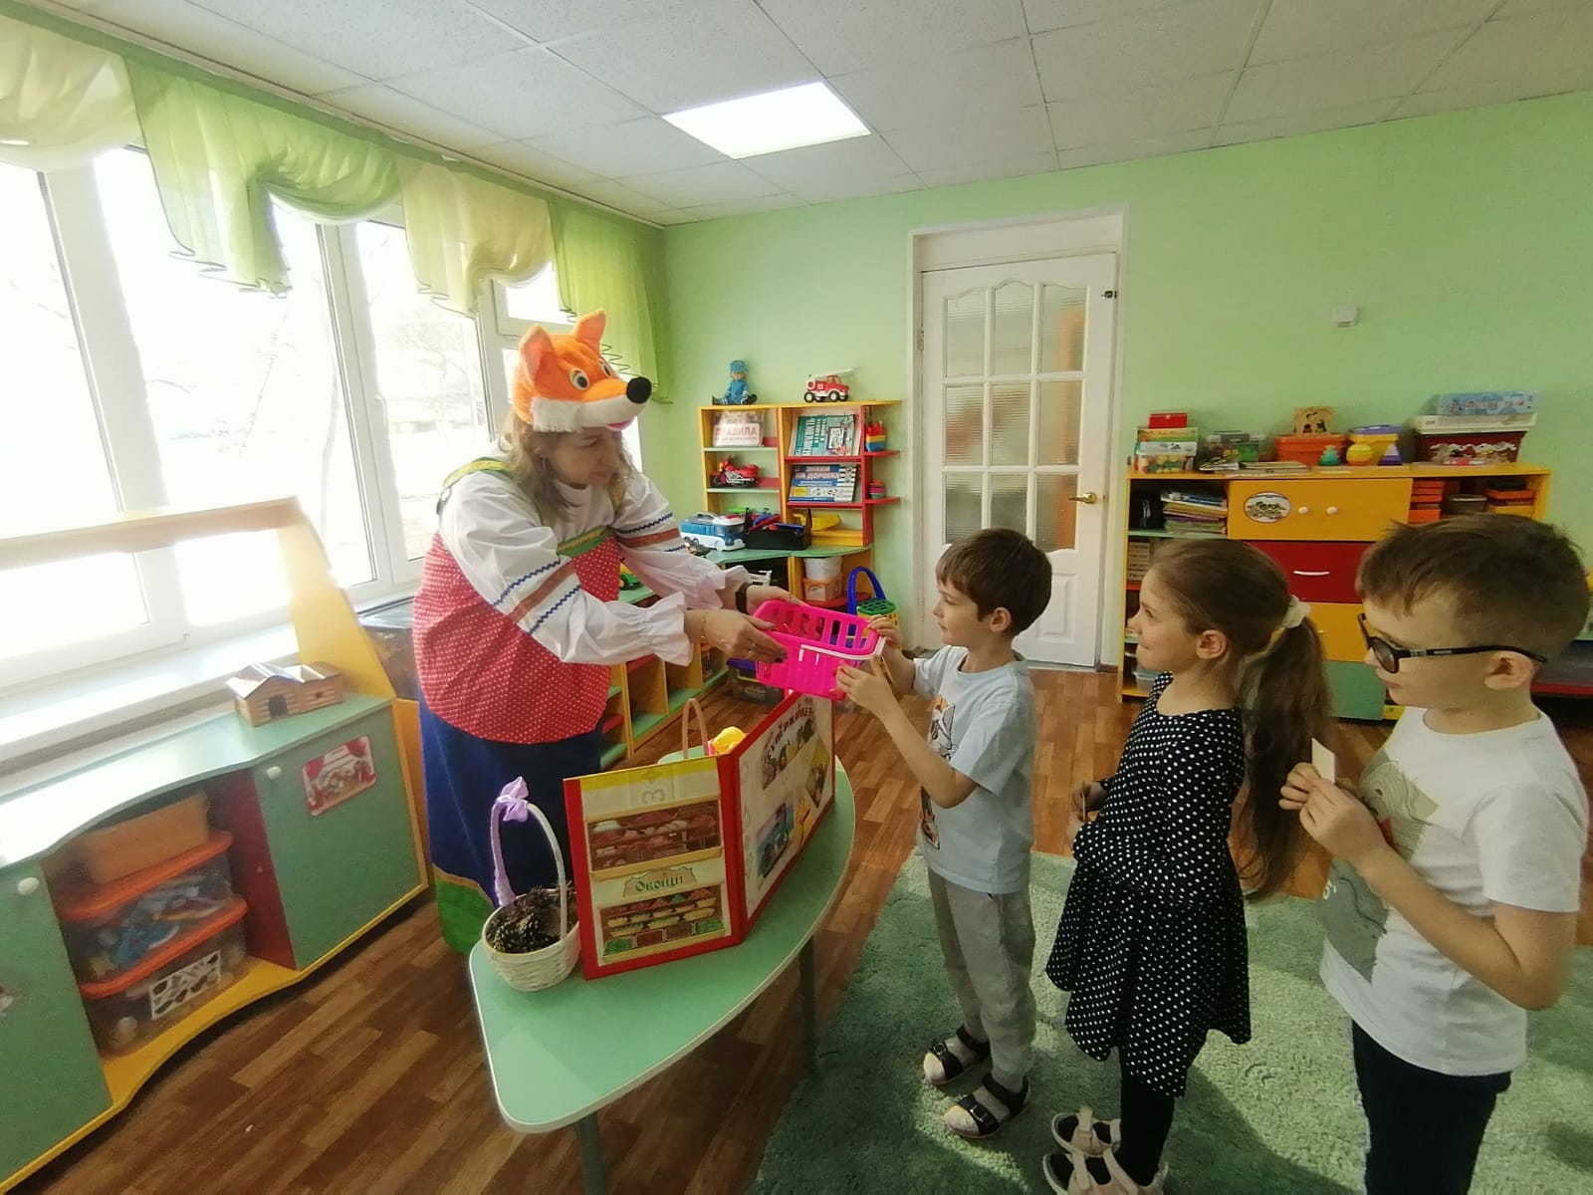
Когда все дети совершат свои покупки, воспитатель предлагает пройти и передать все покупке белке (игрушка), а у нее забрать карточки с соответствующей цифрой.
Игрушка – белка сидит в игровой зоне на столе, возле белки разложены карточки с изображением цифр от 1 -9.

Воспитатель: Ребята, обратите внимание, какое дерево стоит у нас на пути (Береза).
- Посмотрите, а где вырос гриб? (под деревом) присесть
- Где сидит белка? (на дереве) стоять на месте
- Где пролетела ворона? (над деревом) руки вверх
(Дети выполняют соответствующие движения)
Игровое задание «Лесная школа»
Воспитатель: Ребята, сейчас я предлагаю вам посетить лесную школу. В этой школе учатся ежи, показывает игрушку – ежа. Давайте поможем ежу выполнить домашнее задание.
На столах листочки с заданием и набор цветных карандашей: пять деревьев, под каждым деревом - цифра. Нужно на каждом дереве нарисовать столько листьев, сколько указывает цифра под ним.
Воспитатель: Спасибо, все справились с заданием. Мы помогли ежу выполнить домашнее задание, но нам пора возвращаться из осеннего леса в детский сад.
Итог занятия (рефлексия)
Воспитатель, обобщает, что на занятии дети узнали, как образовывается число 9, задает вопросы детям:
С кем мы повстречались в осеннем лесу? (Ответы детей) (лиса, белка, еж)
Что мы покупали у лисы? (Ответы детей) (грибы, шишки, каштаны)
Что вам больше всего понравилось? (Ответы детей) (совершать покупки и т.д.)
Что запомнилось? (Ответы детей)
Молодцы ребята!

